Wireshark

Trucs & Astuces

Passage en français
- Aller dans le menu « Editer / Préférences… ».
- Sélectionner « Appearance ».
- Choisir le paramètre « Langue ».
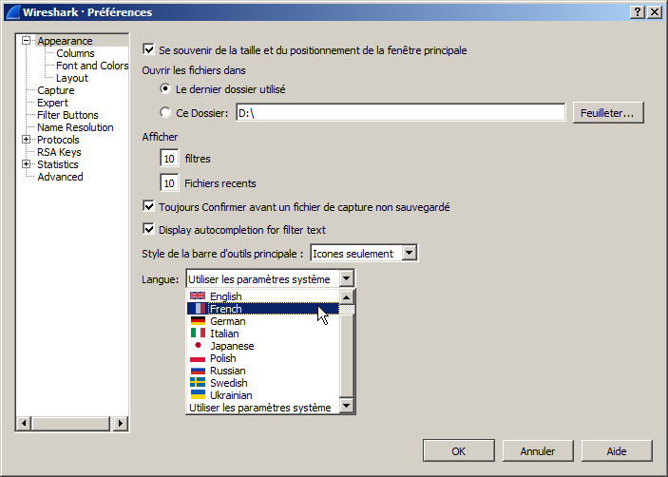

Remplacement des adresses IP par les hostname
- Créé un fichier « C:\Users\<login>\AppData\Roaming\Wireshark\hosts »
- Renseigner le fichier de la même façon qu'un fichier hosts habituel.
- Lancer Wireshark et aller dans le menu « Editer / Préférences… »
- Sélectionner « Name resolution »
- Choisir les options « Resolve MAC addresses, Resolve network (IP) addresses, Only use the profile “hosts” file ».
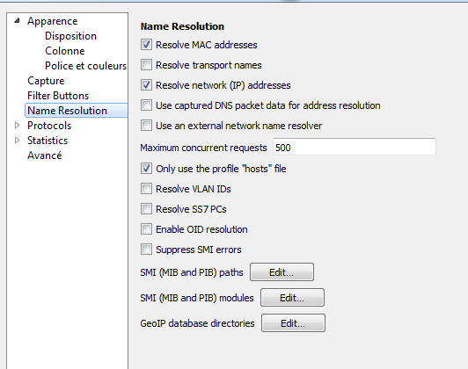
- Cliquer sur « OK ».
- Quitter Wireshark et le relancer.

Afficher les temps en heure UTC
- Aller dans le menu « Editer / Préférences… ».
- Sélectionner « Appearance / Columns ».
- Sur la ligne « Time » faire un double click sur la colonne « Type ».
- Remplacer « Time format as specified » par « UTC date … ».
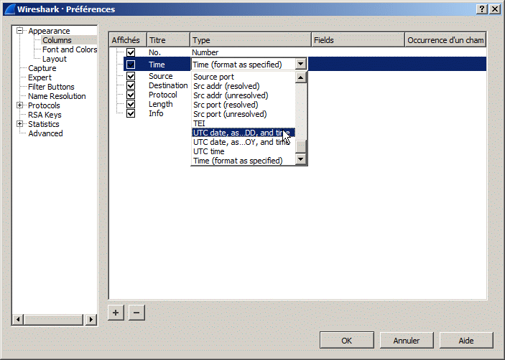
- Cliquer sur « OK ».

Génération du call flow
- Ouvrir une trace.
- Aller dans le menu « Statistiques / Graphique des flux ».
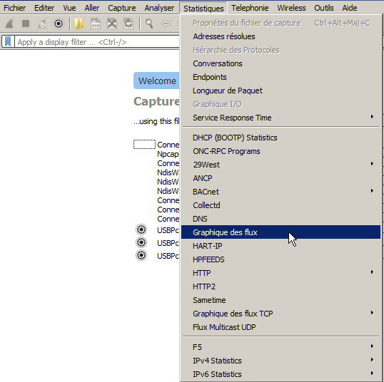

Dépannage

Messages sortants non visibles
Selon les configurations les messages sortants ne sont pas visibles avec Wireshark. Le problème pourrait venir du firewall ou d'un VPN.

